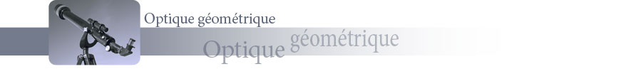

Guide de l’élève

Le spectroscope à prisme

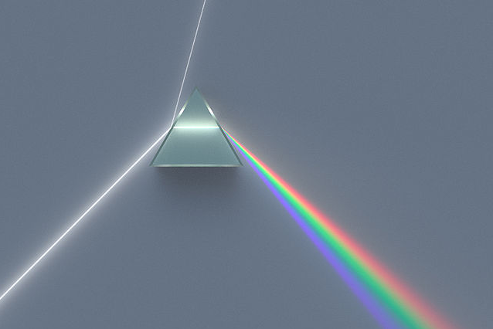
Alexandre April
Source : A dispersive equillateral prism refracting and reflecting an incoming beam of uniform white light rendered into the sRGB IEC61966-2.1 color space. Spigget (Wikimedia Commons). Cette œuvre est sous licence Creative Commons Attribution 3.0 non transposé.
Mathieu Riopel
Olivier Tardif-Paradis

Cégep Garneau



Raies spectrales : ADN des éléments chimiques

Contexte

De quoi le Soleil est-il constitué? Voilà une question à laquelle les savants du 17e siècle étaient bien embêtés de répondre. À cette époque, plusieurs envisageaient que le Soleil était fait en charbon massif brûlant dans de l’oxygène pur, nous éclairant ainsi en se consumant peu à peu. Toutefois, ce « Soleil au charbon » aurait une durée de vie de l’ordre de 6000 ans, ce qui est en contradiction avec les âges géologiques. Il faudra attendre l’avènement de la spectroscopie, et conséquemment de l’astrophysique, pour déduire correctement la composition du Soleil.

Un spectre est le graphique d’une certaine grandeur physique (l’intensité lumineuse, par exemple) en fonction de la longueur d’onde ; la spectroscopie, quant à elle, est l’étude quantitative de ce spectre. Cette étude permet en outre de déterminer la composition d’un corps, notamment celle d’une étoile comme le Soleil. En astrophysique, la spectroscopie est un outil d’une importance capitale pour explorer la composition des astres, car le spectre d’une étoile consiste littéralement en la carte d’identité des éléments qui constituent l’étoile : on parle de la signature spectrale des éléments.

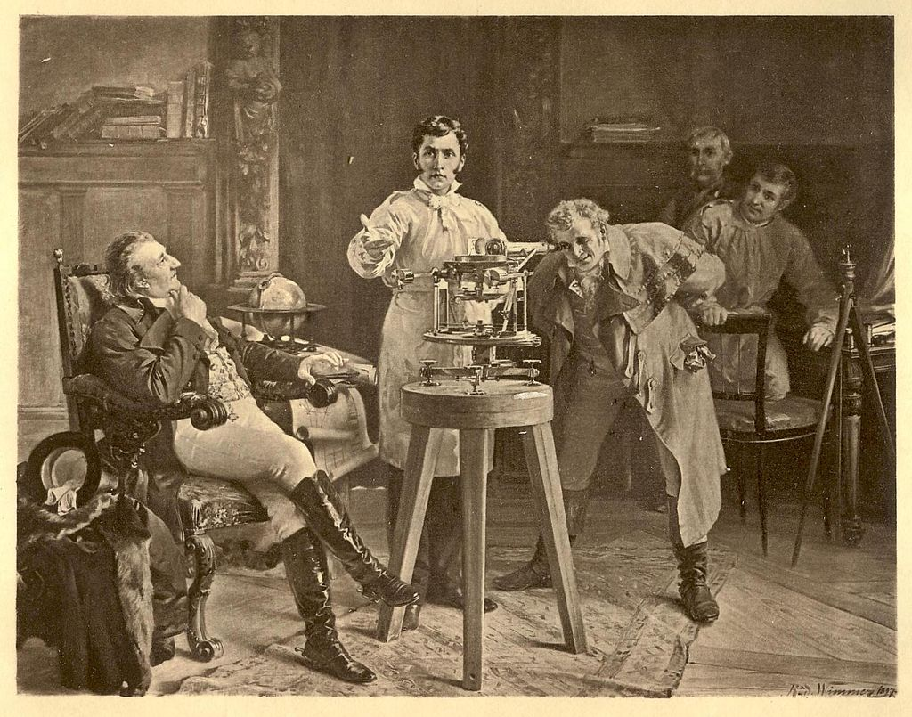
Au début du 19e siècle, un jeune scientifique allemand du nom de Joseph von Fraunhofer (1787–1826), alors âgé de 27 ans, était à cette époque le meilleur fabricant de lentilles de précision, exploitant une technologie dernier cri et hautement confidentielle de fabrication de verre. Il employait des prismes pour déterminer le verre le plus adéquat pour la fabrication de ses lentilles. En cherchant un moyen de mieux visualiser le spectre du Soleil produit par le prisme, Fraunhofer a l’idée, en 1814, de l’observer avec un instrument d’optique s’apparentant à un télescope : c’est ainsi qu’il invente le premier spectroscope (Fig. 1)! Ce faisant, Fraunhofer y observe le spectre continu du visible strié de raies sombres (Fig. 2). Fraunhofer était convaincu que ces raies sombres (des raies d’absorption) étaient attribuables à la nature même du Soleil et non dues à des phénomènes lumineux comme la diffraction. Fraunhofer commence alors à étudier ces raies pour en dénombrer pas moins de 570. La notation alphabétique utilisée par Fraunhofer pour identifier les raies spectrales est encore utilisée de nos jours. Par exemple, les raies de Fraunhofer C, F, G et h correspondent aux quatre raies visibles du spectre d'émission de l'atome d'hydrogène et la raie D représente le doublet du sodium dont la longueur d’onde moyenne est de 589 nm.
Fig. 1 – Joseph von Fraunhofer (au centre, habillé en blanc) présente
à des collègues le fonctionnement d’un spectroscope.

Source ; Joseph von Fraunhofer demonstrating the spectroscope. Photogravure d’un tableau de Richard Wimmer. "Essays in astronomy" - D. Appleton & company, 1900. (Wikimedia Commons)

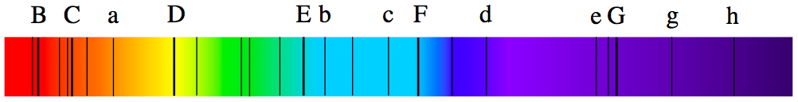
Fig. 2 – Le spectre du Soleil présente différentes raies d’absorption (les lignes verticales noires)
que Fraunhofer a identifiées par des lettres de l’alphabet.

Source : Alexandre April

C’est en 1850 que Gustave Kirchhoff et Robert Wilhelm Bunsen, deux autres physiciens allemands, comprennent que chaque élément chimique est caractérisé par une série unique de raies d’émission et d’absorption : la spectroscopie est née ! Un spectre de raies peut donc servir à identifier un élément, de la même façon que l’ADN permet d’identifier un individu. En 1861, Anders Angström (1814–1874) constate que certaines raies sombres du spectre du Soleil coïncident exactement avec les raies du spectre de l’hydrogène : ce sont les raies C, F, G et h de la figure 2. De cette façon, on déduit que l’astre solaire est principalement composé d’hydrogène. Aujourd’hui, on sait que le Soleil se compose de 74 % d’hydrogène, de 24 % d’hélium et d’une fraction d’éléments plus lourds. L’invention de la spectroscopie marque ainsi la naissance de l’astrophysique : on ne fait plus que mesurer la position des étoiles dans le ciel, on peut désormais mesurer la masse, la composition, la vitesse des étoiles, etc.

Dans ce problème, vous devrez vérifier vous-mêmes la composition du Soleil. Vous aurez donc pour mission de bâtir conceptuellement un spectroscope (semblable à celui mis au point par Fraunhofer en 1814) pouvant être mis à profit pour obtenir le spectre solaire de la figure 2. Vous aurez ensuite à déduire la longueur d’onde auxquelles sont associées les raies sombres C, F, G et h du spectre solaire de la figure 2. Comme l’a fait Angström en 1861, vous pourrez ainsi déduire si l’hydrogène est bel et bien un des éléments présents au cœur du Soleil.

Cycle en trois étapes

Énumérez toutes les informations pertinentes que vous avez recueillies en lisant le problème. D’après ces informations, indiquez ce que vous devez savoir pour le résoudre. À mesure que vous découvrirez de nouvelles informations, vous voudrez résumer et mettre à jour les informations pertinentes que vous avez recueillies et poser de nouvelles questions.

Énumérez les éléments suivants :

Ce que nous savons | À déterminer | Résumé

1. Spectroscope à prisme : vue d’ensemble

Pour analyser le contenu spectral d’une lumière, on utilise souvent un spectroscope. Un tel instrument permet de faire la correspondance quantitative entre les positions, sur une échelle de repérage, des raies spectrales et des valeurs de longueurs d’onde de ces raies. Pour obtenir un étalement spatial de ces raies spectrales, on utilise un élément dispersif en longueur d’onde, comme par exemple un réseau de diffraction ou un prisme. C’est ce dernier qu’on emploiera dans ce problème, comme l’a fait Fraunhofer dans son premier spectroscope. La figure 3 schématise un spectroscope à prisme.

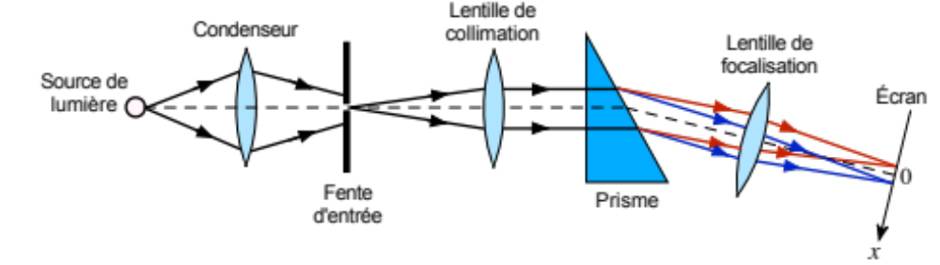
Fig. 3 – Spectroscope à prisme (ici vu de haut), essentiellement constitué d’un condenseur, d’une fente d’entrée, d’une lentille de collimation, d’un prisme, d’une lentille de focalisation et d’un écran d’observation.

Source : Alexandre April

La lumière issue de la source est incidente sur la fente d’entrée (une lentille convergente, appelée condenseur, peut aider à concentrer la lumière incidente sur elle). La fente d’entrée est une ouverture allongée et très étroite, placée perpendiculairement au plan dans lequel est dispersée la lumière par le prisme. Ensuite, la lumière provenant de la fente d’entrée est incidente sur une lentille de collimation qui rend les rayons lumineux parallèles à l’axe optique (lequel est représenté par la ligne pointillée sur la figure 3). Ces rayons rencontrent alors le prisme; dans ce problème, on impose la condition d’utilisation suivante : l’angle d’incidence de la lumière sur la première face du prisme est nul. À sa sortie de la deuxième face du prisme, la lumière passe à travers une lentille de focalisation avant d’aboutir sur un écran d’observation. L’ensemble formé par la lentille de collimation, le prisme et la lentille de focalisation constitue un système d’imagerie.

Imaginons que vous souhaitiez concevoir un spectroscope à prisme, comme celui illustré à la figure 3, en vue d’analyser le contenu spectral de la lumière du Soleil. En plus de la fente d’entrée et de plusieurs prismes qui vous seront présentés plus loin (voir la section suivante, Choix du prisme), vous disposez d’une lentille de collimation dont la longueur focale est de 80 cm et d’une lentille de focalisation dont la longueur focale est de 140 cm.

Comment allez-vous placer les lentilles dans le montage optique? Quel prisme privilégierez-vous? Comment déduirez-vous les longueurs d’onde des composantes spectrales de votre source de lumière à partir de l’observation des raies spectrales sur l’écran? C’est ce que vous allez explorer dans ce problème.

Questions
- Dans le contexte de l’optique géométrique, qu’entend-on par « objet »? Est-il juste de dire que la fente d’entrée peut être considérée comme l’objet du système optique que constituent la lentille de collimation, le prisme et la lentille de focalisation? Expliquez.

- À quelle distance doit-on placer la lentille de collimation par rapport à la fente d’entrée?

- Où l’image de la fente d’entrée est-elle située, c’est-à-dire où doit-on placer l’écran d’observation par rapport à la lentille de focalisation?

- Pourquoi observe-t-on des raies spectrales sur l’écran d’observation, c’est-à-dire de minces lignes verticales?

2. Choix du prisme

Le prisme est la composante centrale du spectroscope, car il s’agit de l’élément dispersif. Dans le présent contexte, il est indispensable pour étaler spatialement les spectres lumineux et, pour ce faire, on doit choisir le prisme approprié. Comment s’y prend-on pour déterminer quel verre est le plus adéquat pour constituer le prisme? Quel devrait être l’angle d’arête du prisme requis pour que le spectroscope puisse fonctionner correctement? Dans cette section, vous allez répondre à ces questions.

Avant d’aller plus loin, une équation mérite votre attention.

L’équation de Cauchy

L’équation de Cauchy, établie par Augustin Louis Cauchy en 1836, est une expression empirique qui donne l’indice de réfraction n en fonction de la longueur d’onde λ, pour un matériau transparent donné :
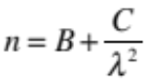,
où B et C sont des constantes, propres au matériau en question, déterminées empiriquement. Dans cette équation, la longueur d’onde λ doit être exprimée en micromètres (μm), car la constante C est généralement exprimée en μm². Mentionnons qu’il existe de nombreuses autres relations entre l’indice de réfraction et la longueur d’onde, souvent plus précises sur de larges plages de longueurs d’onde (comme l’équation de Sellmeier, par exemple), mais l’équation de Cauchy est simple et demeure précise pour des longueurs d’onde correspondant au spectre du visible.

Vous disposez de plusieurs prismes faits de différents types de verre et dont les angles d’arête valent 25°, 35° ou 45°. Le tableau 1 fournit les constantes B et C des verres qui sont mis à votre disposition.

Tableau 1
Coefficients de l’équation de Cauchy pour différents types de verre

 | B | C (μm²)
  Type de verre
Verre borosilicate BK7 | 1,5046 | 0,00420
 | 1,5690 | 0,00531
  Verre Crown au baryum BaK4
 | 1,6700 | 0,00743
  Verre Flint au baryum BaF10
 | 1,7280 | 0,01342
  Verre Flint dense SF10
Source : Wikipedia.

C’est grâce au phénomène de dispersion qu’on est en mesure d’étaler spatialement le spectre de la source dont la lumière traverse le prisme. Certains verres sont peu dispersifs alors que d’autres le sont grandement. Comment quantifier le pouvoir dispersif des verres? Le prochain encadré vous fournit la réponse à cette question.

Le nombre d’Abbe
Dans le but de quantifier le pouvoir dispersif des différents types de verre, on définit un nombre adimensionnel (sans unité) appelé nombre d’Abbe (aussi appelé constringence), en l’honneur du physicien allemand Ernst Abbe (1840–1905) :
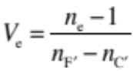,
où 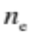 est l’indice de réfraction pour la raie e du mercure (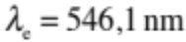)
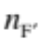 est l’indice de réfraction pour la raie F’ du cadmium (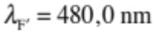)
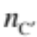 est l’indice de réfraction pour la raie C’ du cadmium (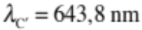).
Plus le nombre d’Abbe d’un verre est petit, plus le verre est dispersif. En effet, le nombre d’Abbe est petit si le dénominateur de cette expression est grand, c’est-à-dire, lorsque la différence entre les indices aux extrémités du spectre du visible est grande. Par convention, on juge qu’un verre présente une forte dispersion si son nombre d’Abbe est inférieur à 39. Notons qu’il existe plusieurs autres définitions du nombre d’Abbe, qui font intervenir des longueurs d’onde légèrement différentes associées à d’autres raies de Fraunhofer, mais elles donnent toutes des valeurs similaires.

Questions
- Décrivez le phénomène de dispersion. En particulier, à quoi ce phénomène est-il attribuable?

- Le prisme du spectroscope a-t-il intérêt à être fait d’un verre fortement ou faiblement dispersif? Justifiez votre réponse.

- De quel type de verre, parmi ceux proposés dans le tableau 1 de la page précédente, le prisme devant faire partie du spectroscope à prisme doit-il être constitué? Votre réponse doit être accompagnée des calculs pertinents qui vous ont aidé à faire votre choix.

- Considérant que le prisme est fait du verre sélectionné à la question 7, quelle valeur d’angle d’arête (parmi 25°, 35° et 45°) le prisme doit-il avoir pour l’exploiter dans le spectroscope? Justifiez votre réponse par un argument quantitatif dont vous présenterez toutes les étapes du raisonnement. Indice : il faut bien sûr que la lumière émerge de la deuxième face du prisme.

3. Spectre du Soleil

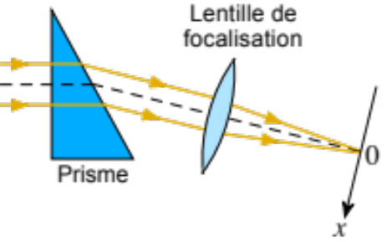
Maintenant que le prisme adéquat est choisi et qu’on sait où placer les lentilles de collimation et de focalisation, on peut réaliser le montage optique de la figure 3. Avant d’employer le spectroscope ainsi réalisé pour analyser le spectre du Soleil, il est nécessaire de l’étalonner, c’est-à-dire, d’ajuster la position de l’échelle de repérage sur l’écran d’observation. Pour ce faire, on utilise dans le spectroscope une lumière dont on connait déjà précisément la longueur d’onde. Dans le cas présent, on utilisera en guise de source de lumière d’étalonnage une lampe au sodium qui émet une lumière jaune dont la longueur d’onde est de 589 nm. En présence de la lumière d’étalonnage, on place la lentille de focalisation de sorte que l’axe optique du faisceau, à cette longueur d’onde, ne soit pas dévié. On choisit alors de positionner x = 0 sur l’écran à l’endroit où on retrouve la raie spectrale d’étalonnage (voir la figure 4 ci-contre).
Fig. 4

Source : Alexandre April

Question
- Quelle est la déviation δ₀ produite par le prisme lorsque la lumière utilisée est celle émise par la source d’étalonnage (lampe au sodium)? Rappelons que la déviation est définie par l’angle que forment la direction du rayon qui émerge du prisme et la direction du rayon incident correspondant.

Une fois le spectroscope étalonné, il est prêt à être employé pour étudier le contenu spectral d’autres sources lumineuses. Considérons qu’on envoie dans le spectroscope une lumière bleue dont la longueur d’onde est de 450 nm.

Questions
- La lumière bleue sera-t-elle davantage déviée ou moins déviée par le prisme que l’est la lumière jaune d’étalonnage? Expliquez les étapes de votre raisonnement.

- Quel angle Δδ les rayons de la lumière bleue incidents sur la lentille de focalisation forment-ils par rapport à la normale à la lentille de focalisation?

- Sur la figure 5 ci-dessous sont représentés trois rayons lumineux, parallèles entre eux, incidents sur la lentille de focalisation avec un angle d’incidence Δδ par rapport à l’axe optique du faisceau d’étalonnage. Complétez le schéma en traçant les trois rayons transmis par la lentille jusque sur l’écran d’observation (les rayons principaux peuvent vous être utiles). À l’aide de ce schéma dûment complété, trouvez une relation géométrique entre l’angle Δδ, la longueur focale de la lentille de focalisation et la position x de la raie spectrale bleue sur l’écran.
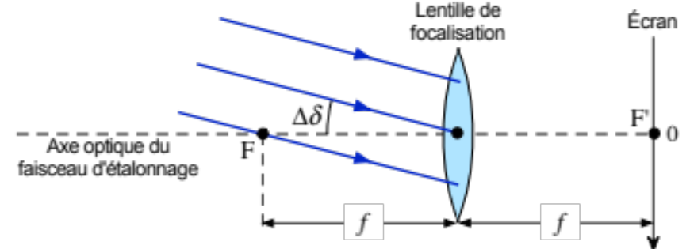
Fig. 5

Source : Alexandre April

- À quelle position x sur l’écran observera-t-on la raie spectrale bleue?

Considérons enfin la lumière du Soleil. Injectée dans le spectroscope à prisme, la lumière produit sur l’écran d’observation le spectre illustré à la figure 6. On s’intéresse ici uniquement aux raies sombres désignées par les lettres C, F, G et h, lesquelles sont repérées sur l’axe x par leurs positions mesurées en centimètres sur l’écran d’observation.
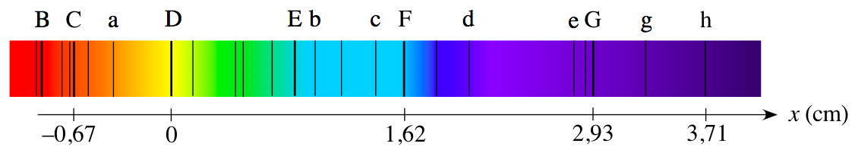
Fig. 6 – Écran d’observation tel qu’il apparait lorsque le spectroscope utilise la lumière du Soleil comme source lumineuse.

Source : Alexandre April

Questions
- À partir des mesures de position effectuées sur les raies C, F, G et h du spectre du Soleil illustré à la figure 6, déterminez les longueurs d’onde de ces raies. Présentez toutes les étapes de votre démarche.

- Cherchez dans un livre de référence ou sur Internet les longueurs d’onde du spectre visible d’émission de l’atome d’hydrogène. Correspondent-elles à celles calculées à la question précédente? Que pouvez-vous conclure?

Hormis un prisme, on pourrait en outre utiliser un réseau de diffraction en guise d’élément dispersif pour ainsi constituer un spectromètre à réseau, souvent plus performant qu’un spectromètre à prisme. Dans ce problème, on s’en tiendra au spectromètre à prisme, qui ne fait pas intervenir de notions d’optique physique.
Les quatre raies spectrales C, F, G et h de la figure 6 sont les quatre raies visibles de la « série de Balmer » de l’hydrogène. Ces mêmes raies spectrales seront étudiées plus en détail dans le contexte des débuts de la physique quantique et des modèles atomiques (modèle de Bohr), si cette étude est prévue à votre plan de cours.

